报告信息网上公开表
用人单位名称 | 商河县佳瑞建材有限公司 Z21A1284 20220115
地址 | 山东省济南市商河县许商街道办事处西埔街168号
联系人 | 焦岩
项目类别 | 检测
项目组人员 | 苏笑笑、刘峰
现场调查人 | 苏笑笑、刘峰 | 现场采样人员 | 苏笑笑、刘峰
现场检测人 | 苏笑笑、刘峰 | 用人单位陪同人 | 焦岩
现场采样与检测时间 | 2021.12.16
现场调查  照片 | 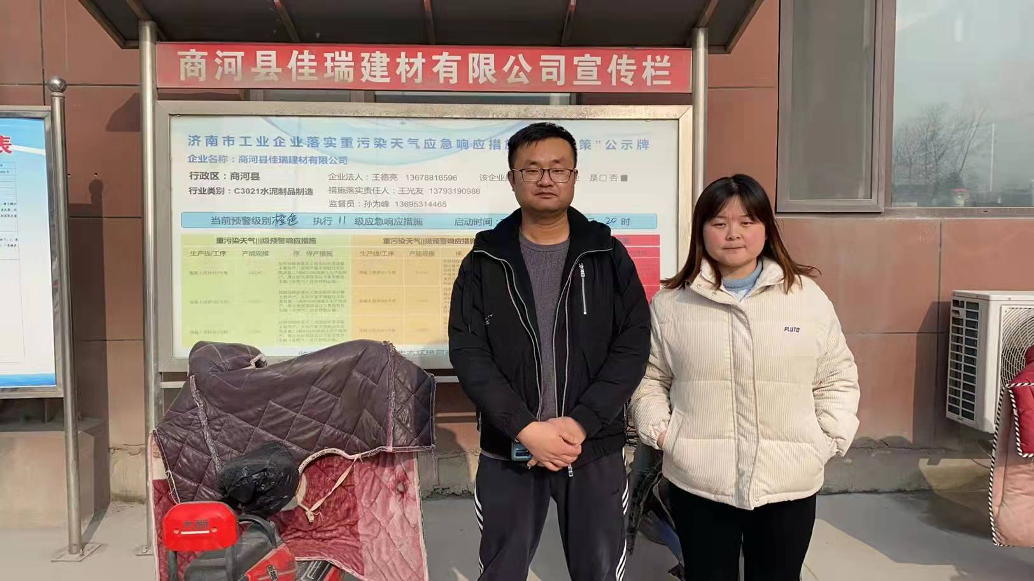
现场采样  照片 | 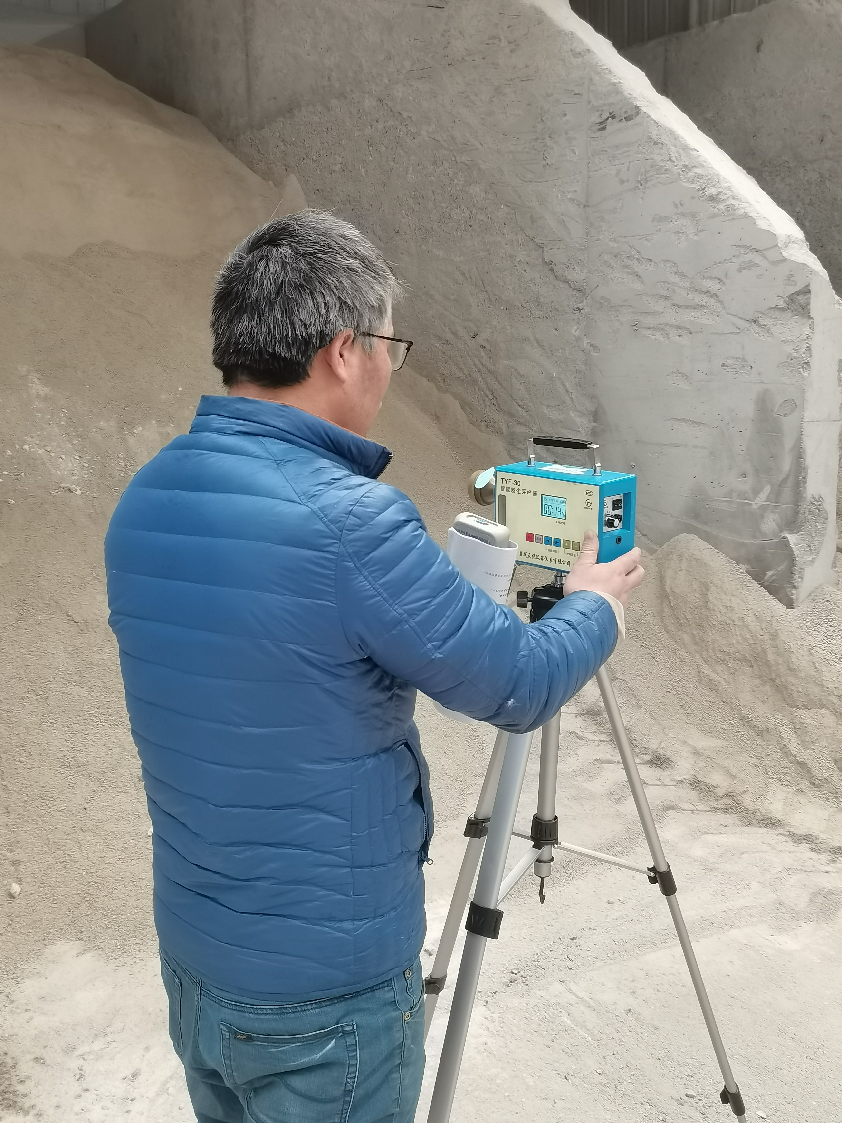
现场检测  照片 | 